

DEEL 3 DAKWERKEN

LOT 36 DAKWATERAFVOER

36.30.--. HANGGOTEN EN PREFAP BAKGOTEN

36.31.00. HANGGOTEN-SYSTEMEN

36.31.10. Hemelwaterafvoer, hanggoten, alg. 26-06-12 APOK
(52.5) Ia

.10. OMVANG
Definitie:
Hanggoten zijn geprefabriceerde goten voor de horizontale afvoer van regenwater, die d.m.v. beugels aan een constructie worden opgehangen.

.12. De werken omvatten:
- De levering en plaatsing van de geprefabriceerde hanggoten, met inbegrip van de eventuele hoekverbindingsstukken, bevestigingselementen (goothaken) en kraalbeugels van het merk APOK.
- Het bevestigen aan de kepers of aan de belatting / boeiboorden onderaan van het dak.
- Het plaatsen van gooteinden aan elk uiteinde van de goten.

.13. Tevens in deze post inbegrepen:

- Het aansluiten op de afvoerbuizen.
#Zie ook de post:
36.41.10 - Hemelwaterafvoer, afvoerbuizen, alg. / voor het muurvlak
#- ...

.14. Niet in dit post inbegrepen:

- De plaatsing en het wegnemen van stellingen, … nodig bij de uitvoering en het plaatsen van de hanggoten.

- Het opvoegen en waar nodig opkitten met een aangepaste elastische gevelkit.
#- ...

.15. Toepassing:
#- ...

.16. Belangrijke opmerking:
- Alle gootonderdelen en bijhorende elementen zijn goed op elkaar afgestemd en geleverd door dezelfde leverancier.

36.31.10.¦45-. Hemelwaterafvoer, hanggoten, zink 26-06-12 APOK
(52.5) Ih7

Volgnr. 1

APOK - Hanggoten in zink

Volgnr. 2

APOK - Sluitstukken en hoekstukken voor goten in zink

Volgnr. 3

APOK - Goothaken en kraalbeugels

.20. MEETCODE
Overeenkomstig de specifieke aanduidingen in de meetstaat wordt de meting als volgt opgevat:

.21. Aard van de overeenkomst:

.21.20. Pro Memorie. [PM]

.21.50. Vermoedelijke hoeveelheid. [VH]

.22. Meetwijze:

.22.10. Meeteenheid:

.22.11. Nihil. [1]
● Kenmerken, onderdelen en bevestigingmiddelen.

.22.12. Geometrische eenheden

.22.12.12. Per m. [m]
● Goten.

.22.16. Statistische eenheden

.22.16.10. Per stuk. [st]
● Sluitstukken, hoekstukken, goothaken, kraalbeugels.

.22.20. Opmetingscode:
- Lopende meter, netto uit te voeren lengte volgens type, met vermelding van de opening, eventueel het profiel of vorm, ...
De lengte wordt gemeten in de as van de gootbodem.
#- In de eenheidsprijs zijn begrepen: alle bevestigingmiddelen, goothaken, kraalbeugels, versieringen, clips, …
#- Stuks van dezelfde maat of type.

.30. MATERIALEN

.30. Algemene basisreferenties:

.30.30. Normen en technische referentiedocumenten:
De hanggoten zijn vervaardigd uit zink, beantwoordend aan de voorschriften van NBN EN 988:1986.
>NBN EN 988:1996 - Zink en zinklegeringen - Technische leveringsvoorwaarden voor gewalste platte produkten voor de bouw. [ICS: 77.150.60]

.32. Kenmerken van het gootsysteem:

.32.10. Beschrijving:
Gootsysteem met geprefabriceerde zinken hanggoten vervaardigd uit machinaal geplooide zinkplaat op lengtes van 5 m en geprofileerd zoals verder aangeduid.
De goten worden aan elkaar gesoldeerd met een minimum overlapping van 3 cm en aan de uiteinden voorzien van #vlakke #gebogen #sluitstukken. De eventuele hoekverbindingen worden uitgevoerd met geprefabriceerde binnen- en buitenhoeken uit hetzelfde materiaal.
De goothaken zijn aangepast aan de vorm en afmetingen van het gootprofiel en# uitgevoerd met een voorplooi die in de kraal van de goot dringt.# voorzien van een kraalbeugel #zonder#met# versiering die rond de kraal klemt.

.32.20. Kenmerken:
#- Fabrikant: APOK NV
#- Handelsmerk: APOK

.32.21. Hanggoten zink: [neutraal]
- Materiaal: titaanzink volgens EN 988:1996
▪ Elektrolytisch zink (min. 99,995% Zn) waaraan kleine hoeveelheden koper (min. 0,10% Cu) en titaan (min 0,05% Ti) zijn toegevoegd
▪ (0,015 % tot 0,040 % P)
- Uitzicht: gewalst zink, vrij van krassen en strepen
- Gewicht (s.g.): 7,18 kg/dm³
- Smeltpunt: 419°C
- Lineaire uitzettingscoëfficiënt: 0,022 mm/m/°C
- Breukvastheid R_{m}: in de walsrichting 157 N/mm²
in de dwarsrichting 214 N/mm²
- Rek bij breuk (%): in de walsrichting 42,2 %
in de dwarsrichting 20,2 %
- Hardheid (HV3): min 40
- Vorm van de goten: #halfrond
#geprofileerd
#vierkant
#half rond recht
- Randafwerking: #met 1 kraal
#met 1 kraal en een slabbe
- Plaatdikte: #0,7 mm
#0,8 mm
#1,0 mm
Doorsnede profiel en afmeting:

#1 [HALFROND 285]
- Doorsnede profiel: halfrond zonder slab [285 mm]
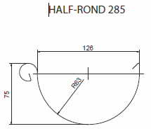

#2 [HALFROND 333]
- Doorsnede profiel: halfrond zonder slab [333 mm]
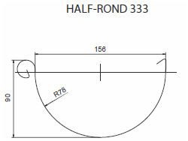

#3 [HALFROND met SLAB 360]
- Doorsnede profiel: halfrond met slab [360 mm]
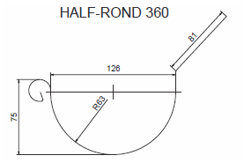

#4 [HALFROND met SLAB 420]
- Doorsnede profiel: halfrond met slab [420 mm]
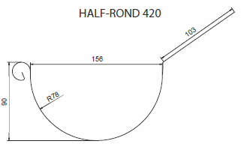

#5 [PROF 333]
- Doorsnede profiel: geprofileerd zonder slab [333 mm]
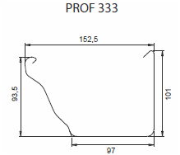

#6 [PROF met SLAB 400]
- Doorsnede profiel: geprofileerd met slab [400 mm]
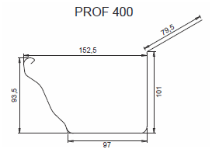

#7 [VIERKANT 285]
- Doorsnede profiel: vierkant zonder slab [7/8/8 285 mm]
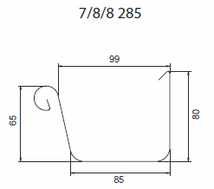

#8 [VIERKANT 360]
- Doorsnede profiel: vierkant zonder slab [8/12/8 360 mm]
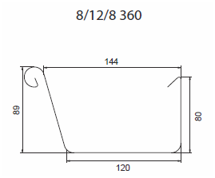

#9 [VIERKANT 370]
- Doorsnede profiel: vierkant zonder slab [10/12/10 370 mm]
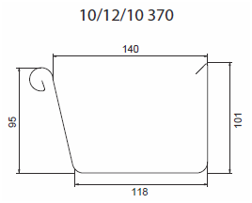

#10 [VIERKANT 400]
- Doorsnede profiel: vierkant zonder slab [10/15/10 400 mm]
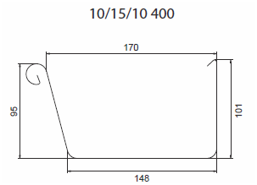

#11 [VIERKANT met slab 360]
- Doorsnede profiel: vierkant met slab [7/8/8 360 mm]
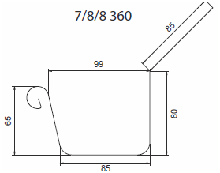

#12 [VIERKANT met slab 440]
- Doorsnede profiel: vierkant met slab [8/12/8 440 mm]
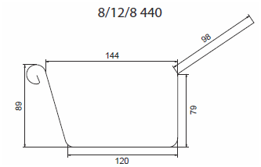

#13 [VIERKANT met slab 440]
- Doorsnede profiel: vierkant met slab [10/12/10 440 mm]
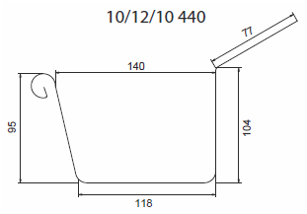

#14 [VIERKANT met slab 473]
- Doorsnede profiel: vierkant met slab [10/15/10 473 mm]
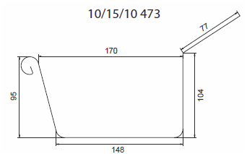

#15 [HALFROND recht 360]
- Doorsnede profiel: halfrond recht zonder slab [360 mm]
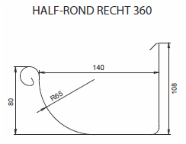

#16 [HALFROND recht met slab 420]
- Doorsnede profiel: halfrond recht met slab [420 mm]
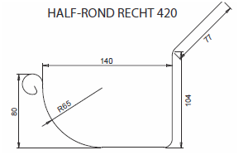

*
#- Afwerking: naturel
#- Afwerking: gepatineerd: patina bekomen door fosfatering van het zinkoppervlak tijdens productieproces
#lichtgrijze patina [Quartz-Zinc®]
#donkere leigrijze patina [Anthra-Zinc®]

.32.22. Sluitstukken en hoekstukken voor hanggoten in zink:
#- Sluitstuk: afgestemd op het profiel van de hanggoot
#- Binnenhoeken gesoldeerd: afgestemd op het profiel van de hanggoot
#- Buitenhoeken gesoldeerd: afgestemd op het profiel van de hanggoot
#- Voorgevormde uitzetvoeg: afgestemd op het profiel van de hanggoot
#- Kraallatten: ▪ type: …
▪ lengte: … m
#- Druiplappen: ▪ type: …
▪ lengte: … m

.32.23. Goothaken zink:
- Type goothaak: afgestemd op het type hanggoot en montagewijze:
#geprofileerd zonder staart 333 - 30 x 5 mm met Apok clip
#geprofileerd zonder staart 333S - 30 x 5 mm met Apok clip
#geprofileerd met staart 333 - 30 x 5 mm met Apok clip
#geprofileerd met staart 333S - 30 x 5 mm met Apok clip
#vierkant zonder staart 7/8/8 - 30 x 5 mm
#vierkant zonder staart 8/12/8 - 30 x 5 mm
#vierkant zonder staart 8/12/8 met plooi - 30 x 5 mm
#vierkant zonder staart 10/12/10 - 30 x 5 mm
#vierkant zonder staart 10/15/10 - 30 x 5 mm
#vierkant met staart 7/8/8 - 30 x 5 mm
#vierkant met staart 8/12/8 - 30 x 5 mm
#vierkant met staart 8/12/8 met plooi - 30 x 5 mm
#vierkant met staart 10/12/10 - 30 x 5 mm
#vierkant met staart 10/15/10 - 30 x 5 mm
#halfrond zonder staart 285 - 30 x 5 mm
#halfrond zonder staart 333 - 30 x 5 mm
#halfrond met staart 285 - 30 x 5 mm
#halfrond met staart 333 - 30 x 5 mm
#halfrond met staart + plooi vooraan 285S - 30 x 5 mm
#halfrond met staart + plooi vooraan 333S - 30 x 5 mm
#halfrond met staart 285S - 30 x 5 mm
#halfrond met staart 333S - 30 x 5 mm
#halfrond recht zonder staart - 30 x 5 mm
#halfrond recht klein model zonder staart - 30 x 5 mm
#halfrond recht met staart - 360 - 30 x 5 mm
#halfrond recht met staart + plooi vooraan - 30 x 5 mm
#model volgens tekening - 30 x 5 mm
- Materiaal: #ijzer gegalvaniseerd volgens ISO 1461
#RVS staal AISI 304 - A.304L
#- Afwerking: het thermische verzinken, met laagdikte ≥ 70 µ en volgens ISO 1461, gebeurt na het vormen zodat de snijranden mee verzinkt worden
#- Afwerking: het thermisch verzinken, met laagdikte ≥ 70 μ en volgens ISO 1461, gebeurt na het vormen zodat de snijranden mee verzinkt worden; en gelakt met poederlak RAL 9035-30-FLP met laagdikte ≥ 70 μ

.32.24. Kraalbeugels en versieringen zink:
- Type: #kraalbeugel in aluminium #zwart gelakt #met inox schroef
#kraalbeugel in inox met inox schroef
#beugel met versiering in alu #zwart gelakt #en inox schroef
#Apok clip in aluminium, kleurloos geplastificeerd
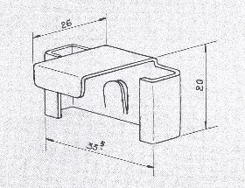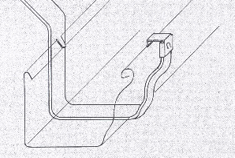

.40. UITVOERING

.44. Plaatsingswijze:

.44.20. Montage:
De plaatsing van de hanggoten gebeurt overeenkomstig de voorschriften van de fabrikant en de voorschriften van de Technische Voorlichtingsnota’s van het WTCB (volgens daktype):
>TV 219:2001 - NL,FR - Dakbedekkingen met leien: Dakdetails, opbouw en uitvoering [WTCB]
>TV 202:1996 - NL,FR - Daken met betonpannen, opbouw en uitvoering [WTCB]
>TV 244:2012 - NL,FR - Aansluitingsdetails bij platte daken : algemene principes. [WTCB]
De goothaken worden minimum om de #45#…# cm vastgeschroefd d.m.v.
#minimum 2 houtschroeven van 30 mm lengte en 5 mm dikte.
#... houtschroeven van … mm lengte en … mm dikte.
De overlappingen van de gootelementen bedragen minstens 2 / 3 cm en worden zorgvuldig aan elkaar gesoldeerd.
Afhankelijk van de totale uit te voeren lengte en plaatsingsvorm van de goten worden de nodige voorgevormde uitzetvoegen toegepast. De tapbuizen, die eenzelfde diameter hebben als de voorziene afvoerpijpen, worden ter plaatse gesoldeerd. De gooteinden worden afgesloten met eindstukken die aansluiten op het uiteinde van de goot en die worden gesoldeerd.
Bij een gepatineerde hanggoot zal ter plaatse van de soldering, de patinalaag zorgvuldig worden verwijderd alvorens de soldeernaad gerealiseerd wordt.

.50. COÖRDINATIE

.55. Met andere posten:

.55.30. DEEL 3 - DAKWERKEN:

.55.32. LOT 32 - DAKWERKEN - LEIEN, PANNEN, …
...

.60. CONTROLE- EN KEURINGSASPECTEN

.61. Voor levering:

.61.10. Voor te leggen documenten:

.61.14. Keuringsattest:
...

.61.16. Volledig gedetailleerde documentatie:
...

.61.30. Plannen:

.61.31. Ontwerptekeningen:
...

.61.33. Plannen met de afwerkingdetails en plaatsingplannen:
Afwerkingdetails, o.a. met de verschillende maten en de positie van de verbindingstukken en de bevestigingen, opgesteld door de aannemer dienen vooraf ter goedkeuring aan de architect te worden voorgelegd.

Apok-posten voor de meetstaat

Volgnr. 2

APOK - Hanggoten in zink

#P1 Halfronde goten in zink zonder slab [285 mm] [plaatdikte: 0,8 mm] VH [m]

#P1 Halfronde goten in zink zonder slab [333 mm] [plaatdikte: 0,7 mm] VH [m]

#P1 Halfronde goten in zink zonder slab [333 mm] [plaatdikte: 0,8 mm] VH [m]

#P1 Halfronde goten in zink zonder slab [333 mm] [plaatdikte: 1,0 mm] VH [m]

#P1 Halfronde goten in Anthra-Zinc® zonder slab [333 mm] [plaatdikte: 0,8 mm] VH [m]

#P1 Halfronde goten in Quartz-Zinc® zonder slab [333 mm] [plaatdikte: 0,8 mm] VH [m]

*

#P2 Halfronde goten in zink met slab [360 mm] [plaatdikte: 0,8 mm] VH [m]

#P2 Halfronde goten in zink met slab [360 mm] [plaatdikte: 1,0 mm] VH [m]

#P2 Halfronde goten in Anthra-Zinc® met slab [360 mm] [plaatdikte: 0,8 mm] VH [m]

#P2 Halfronde goten in Quartz-Zinc® met slab [360 mm] [plaatdikte: 0,8 mm] VH [m]

#P2 Halfronde goten in zink met slab [420 mm] [plaatdikte: 0,8 mm] VH [m]

#P2 Halfronde goten in zink met slab [420 mm] [plaatdikte: 1,0 mm] VH [m]

#P2 Halfronde goten in Anthra-Zinc® met slab [420 mm] [plaatdikte: 0,8 mm] VH [m]

#P2 Halfronde goten in Quartz-Zinc® met slab [420 mm] [plaatdikte: 0,8 mm] VH [m]

*

#P3 Geprofileerde goten in zink zonder slab [333 mm] [plaatdikte: 0,7 mm] VH [m]

#P3 Geprofileerde goten in zink zonder slab [333 mm] [plaatdikte: 0,8 mm] VH [m]

#P3 Geprofileerde goten in zink zonder slab [333 mm] [plaatdikte: 1,0 mm] VH [m]

#P3 Geprofileerde goten in Anthra-Zinc® zonder slab [333 mm] [plaatdikte: 0,8 mm] VH [m]

#P3 Geprofileerde goten in Quartz-Zinc® zonder slab [333 mm] [plaatdikte: 0,8 mm] VH [m]

*

#P4 Geprofileerde goten in zink met slab [400 mm] [plaatdikte: 0,8 mm] VH [m]

*

#P5 Vierkante goten in zink zonder slab [7/8/8 285 mm] [plaatdikte: 0,8 mm] VH [m]

#P5 Vierkante goten in zink zonder slab [8/12/8 360 mm] [plaatdikte: 0,8 mm] VH [m]

#P5 Vierkante goten in zink zonder slab [8/12/8 360 mm] [plaatdikte: 1,0 mm] VH [m]

#P5 Vierkante goten in zink zonder slab [10/12/10 370 mm] [plaatdikte: 0,8 mm] VH [m]

#P5 Vierkante goten in zink zonder slab [10/12/10 370 mm] [plaatdikte: 1,0 mm] VH [m]

#P5 Vierkante goten in zink zonder slab [10/15/10 400 mm] [plaatdikte: 0,8 mm] VH [m]

#P5 Vierkante goten in Anthra-Zinc® zonder slab [8/12/8 360 mm] [plaatdikte: 0,8 mm] VH [m]

#P5 Vierkante goten in Quartz-Zinc® zonder slab [8/12/8 360 mm] [plaatdikte: 0,8 mm] VH [m]

#P5 Vierkante goten in Anthra-Zinc® zonder slab [10/12/10 370 mm] [plaatdikte: 0,8 mm] VH [m]

#P5 Vierkante goten in Quartz-Zinc® zonder slab [10/12/10 370 mm] [plaatdikte: 0,8 mm] VH [m]

*

#P6 Vierkante goten in zink met slab [7/8/8 360 mm] [plaatdikte: 0,8 mm] VH [m]

#P6 Vierkante goten in zink met slab [8/12/8 440 mm] [plaatdikte: 0,8 mm] VH [m]

#P6 Vierkante goten in zink met slab [8/12/8 440 mm] [plaatdikte: 1,0 mm] VH [m]

#P6 Vierkante goten in Anthra-Zinc® met slab [8/12/8 440 mm] [plaatdikte: 0,8 mm] VH [m]

#P6 Vierkante goten in Quartz-Zinc® met slab [8/12/8 440 mm] [plaatdikte: 0,8 mm] VH [m]

#P6 Vierkante goten in zink met slab [10/12/10 440 mm] [plaatdikte: 0,8 mm] VH [m]

#P6 Vierkante goten in zink met slab [10/12/10 440 mm] [plaatdikte: 1,0 mm] VH [m]

#P6 Vierkante goten in Anthra-Zinc® met slab [10/12/10 440 mm] [plaatdikte: 0,8 mm] VH [m]

#P6 Vierkante goten in zink met slab [10/15/10 473 mm] [plaatdikte: 0,8 mm] VH [m]

*

#P7 Halfrond rechte goten in zink zonder slab [360 mm] [plaatdikte: 0,8 mm] VH [m]

#P7 Halfrond rechte goten in Anthra-Zinc® zonder slab [360 mm] [plaatdikte: 0,8 mm] VH [m]

#P7 Halfrond rechte goten in Quartz-Zinc® zonder slab [360 mm] [plaatdikte: 0,8 mm] VH [m]

*

#P8 Halfrond rechte goten klein model in zink met slab [360 mm] [plaatdikte: 0,8 mm] VH [m]

#P8 Halfrond rechte goten in zink met slab [420 mm] [plaatdikte: 0,8 mm] VH [m]

#P8 Halfrond rechte goten in zink met slab [420 mm] [plaatdikte: 1,0 mm] VH [m]

#P8 Halfrond rechte goten in Anthra-Zinc® met slab [420 mm] [plaatdikte: 0,8 mm] VH [m]

#P8 Halfrond rechte goten in Quartz-Zinc® met slab [420 mm] [plaatdikte: 0,8 mm] VH [m]

Volgnr. 2

APOK - Sluitstukken en hoekstukken voor goten in zink

#P1 Sluitstukken voor hanggoten [vorm: vlak / gebogen] [afmetingen] [links/rechts] VH [st]

#P2 Voorgevormde uitzetvoeg [type] VH [st]

#P3 Binnenhoeken gesoldeerd [type] VH [st]

#P4 Buitenhoeken gesoldeerd [type] VH [st]

#P5 Kraallatten [type] [lengte] VH [m]

#P6 Druiplappen [type] [lengte] VH [m]

Volgnr. 3

APOK - Goothaken en kraalbeugels

#P1 Goothaken gegalvaniseerd [type] VH [st]

#P1 Goothaken gegalvaniseerd + zwart gelakt [type] VH [st]

#P1 Goothaken inox [type] VH [st]

#P1 Goothaken inox [type] + zwart gelakt [type] VH [st]

#P2 Kraalbeugels aluminium [type] VH [st]

#P2 Kraalbeugels aluminium + zwart gelakt [type] VH [st]

#P2 Kraalbeugels inox [type] VH [st]

APOK NV
Oudestraat 11
BE-1910 Kampenhout
Tel.: 016 61 72 62
Fax: 016 61 72 81
Mail: info@apok.be
URL: www.apok.be

